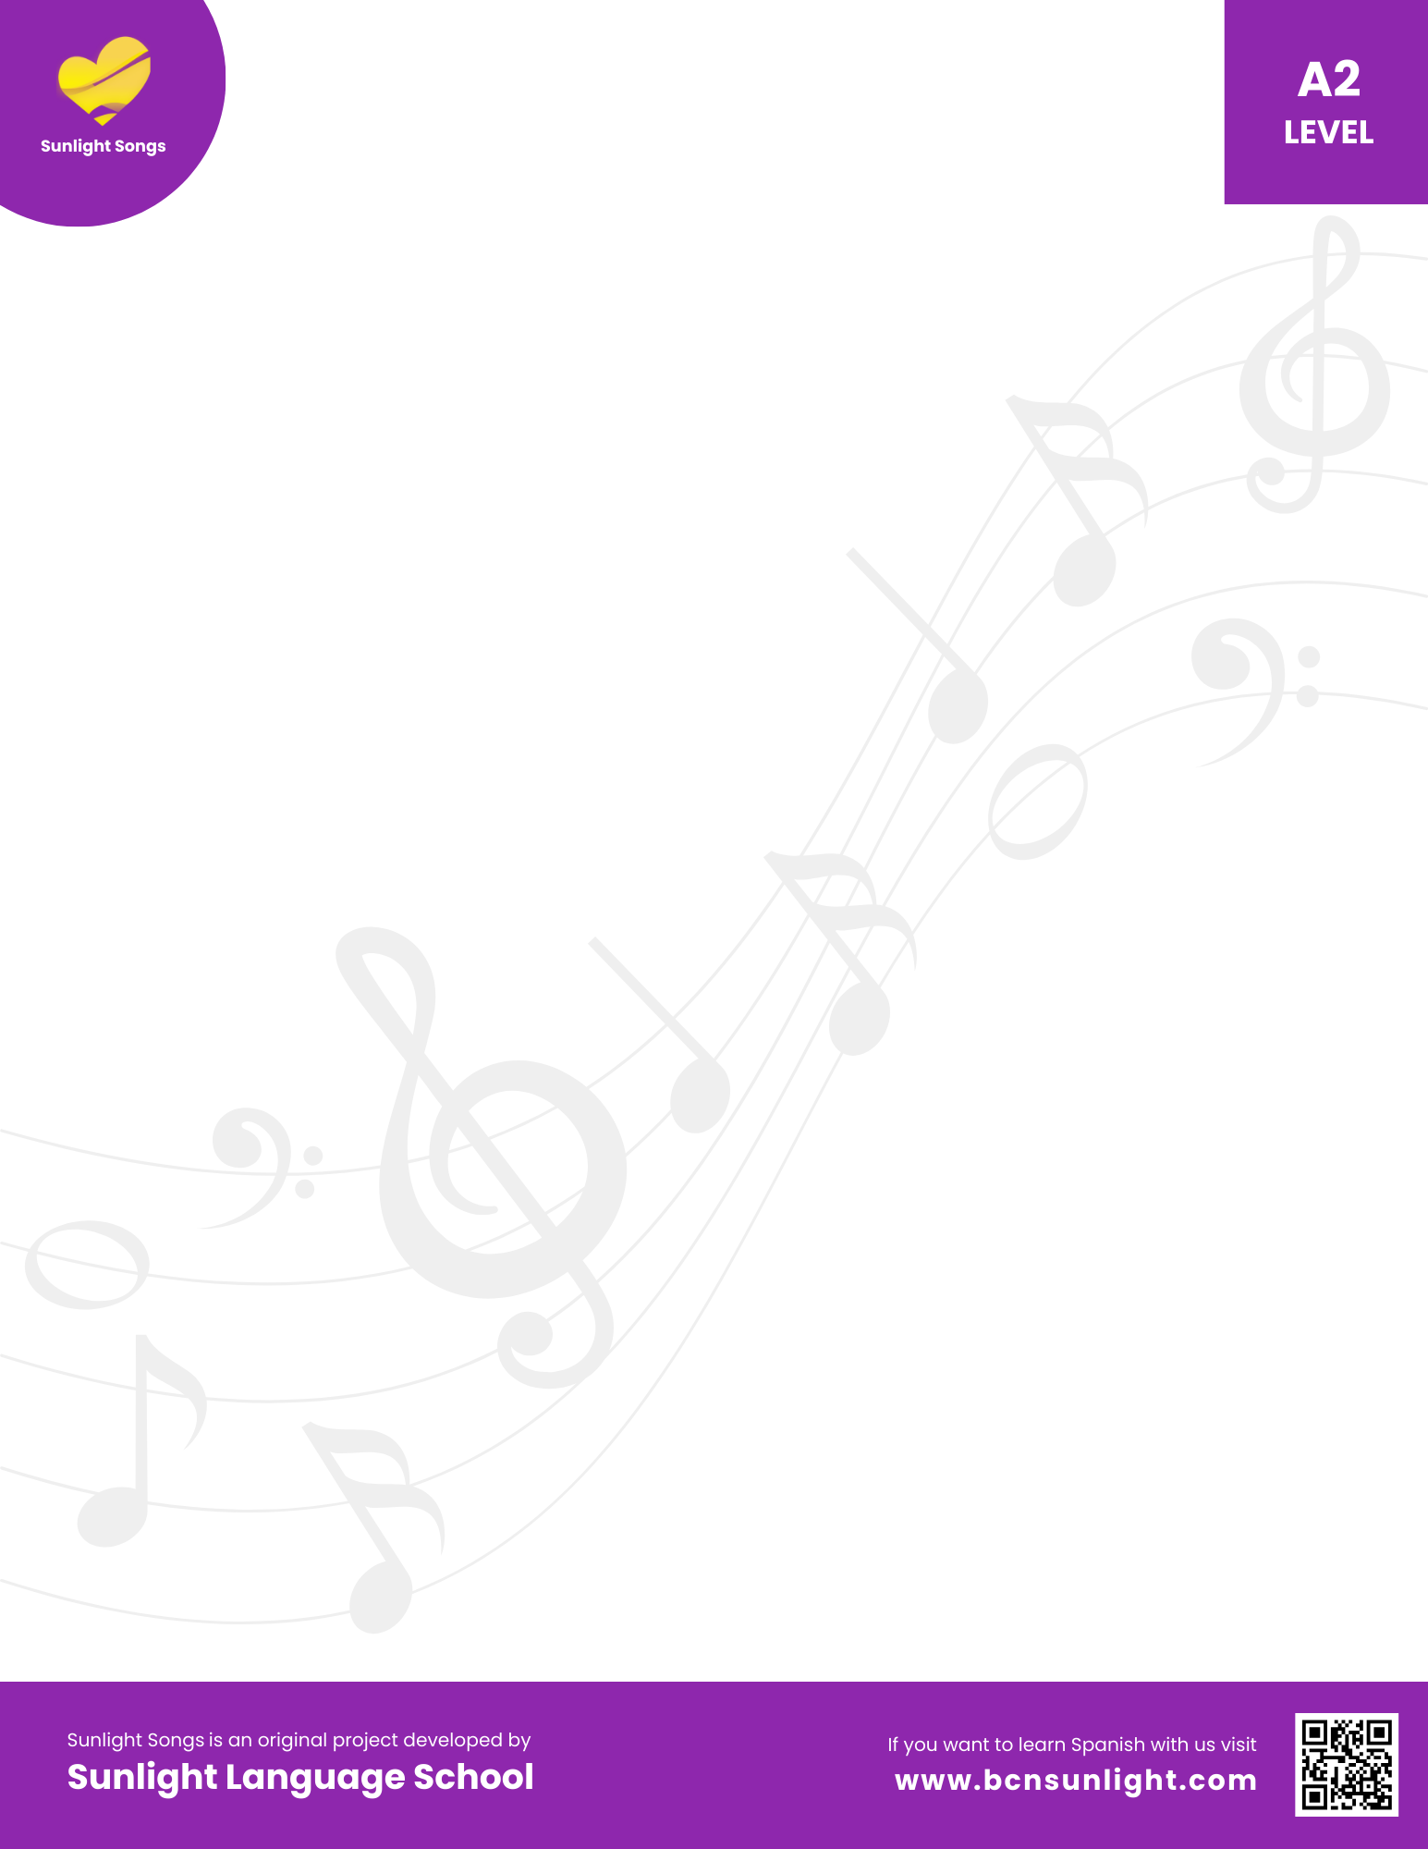
El Corazón Dividido En Dos – Fast
"CONTRASTE SER - ESTAR"- Level A2

Laura es un sol y la quiero con pasión.
Ella es economista, muy buena y realista.
Es responsable e inteligente, también es fuerte e independiente.
Marta es un bombón, y la amo con pasión.
Ella es pintora, idealista y habladora.
Es lista y nerviosa, es soñadora y perezosa.
Que complicado es esto del amor
cuando tienes el corazón dividido en dos.
Quiero estar aquí y allí.
Quiero la luna y el sol.
Quiero saber cuál es la solución.
Laura no es ni guapa ni fea, es normal.
Es una chica tranquila y formal.
Ella está en Madrid, ella está viviendo lejos de aquí.
Marta es rubia y delgada, es muy alta y muy guapa.
A veces está de mal humor, a veces está bien y a veces está mal.
Siempre está lista para salir y está feliz por vivir aquí.
Que complicado es esto del amor
cuando tienes el corazón dividido en dos.
Quiero estar aquí y allí.
Quiero la luna y el sol.
Quiero saber cuál es la solución.
Que complicado es esto del amor
cuando tienes el corazón dividido en dos.
Quiero estar aquí y allí.
Quiero la luna y el sol.
Quiero saber cuál es la solución.
Que complicado es esto del amor
cuando tienes el corazón dividido en dos.
Quiero estar aquí y allí.
Quiero la luna y el sol.
Quiero saber cuál es la solución.
Laura es un sol y la quiero con pasión.
Ella es economista, muy buena y realista.

